## 

Entregable II  
Análisis y Diseño de Software / Fundamentos de Ingeniería de Software

Integrantes:

|  |  |  |
| --- | --- | --- |
| Nombre | Email | Teléfono |
| Rodrigo Hernández | rodrigo.hernandez.14@sansano.usm.cl | +56977962285 |
| Geordy Kindley | geordy.kindley@alumnos.usm.cl | +56986435326 |
| Juan Olguin | juan.olguin.13@sansano.usm.cl | +56982733475 |

# 1- Listado de requerimientos

Glosario:

Usuario: Quien usa el sistema para hacer las llamadas correspondientes a los encuestados.

Administrador: Quien gestiona a los usuarios, además de ingresar encuestas y ejercer otras funciones que se mencionaran posteriormente.

|  |  |  |
| --- | --- | --- |
| Id-Requerimiento | Requerimiento | Obligatoriedad |
| FR1 | Administrador debe poder cargar archivo con contactos | Obligatorio |
| FR2 | Usuario debe poder descargar encuesta de un link asignado | Obligatorio |
| FR3 | Administrador debe poder ver contactos con su estado | Obligatorio |
| FR4 | Administrador debe poder revisar historial de llamadas | Deseable |
| FR5 | Administrador debe poder añadir usuarios del sistema | Obligatorio |
| FR6 | Administrador debe poder subir link de la encuesta a realizar a contacto | Obligatorio |
| FR7 | Usuario debe poder realizar llamada por el sistema | Obligatorio |
| FR8 | Usuario debe poder ver y modificar los datos de los contactos a llamar | Obligatorio |
| FR9 | Administrador debe poder ver estado de usuario. | Obligatorio |
| FR10 | Se debe poder grabar el audio de las conversaciones entre encuestado y encuestador | Obligatorio |
| FR11 | Administrador debe poder añadir Proyectos al sistema | Obligatorio |

|  |  |  |
| --- | --- | --- |
| Id-RequerimientoNF | RequerimientoNF | FRs asociados |
| NFR1 | Se puede subir solo un archivo por proyecto | FR1 |
| NFR3 | Sistema debe estar operativo mientras se estén usando las oficinas (solo se requiere conexión local para operar base de datos) | FR1, …, FR9 |
| NFR4 | El ingreso al sistema estará limitado por uso de contraseñas por parte del usuario y el administrador | FR1, …, FR9 |

# 2- Casos de uso

Casos de uso completos:

a) Cargar archivo a base de datos:

Actores:

-Administrador (primario).

Precondiciones:

-Tener condición de usuario administrador.

Curso normal:

a.1) **Administrador** crea archivo Excel.

a.2) **Administrador** sube archivo por plataforma del sistema.

a.3) Sistema muestra por interfaz que la carga fue exitosa.

Cursos alternativos:

a.3.1) Sistema informa que archivo no cumple condiciones de formato/espacio

a.3.1.1) Volver a a.2)

Postcondiciones:

-Deja base de datos lista para su uso por los usuarios

b) Realizar llamada:

Actores:

-Usuario (primario).

-Surveymonkey (backstage)

Precondiciones:

-Tener al menos un contacto al que llamar.

Curso normal:

b.1) **Usuario** consulta en el sistema los datos del contacto.

b.2) Sistema muestra por pantalla los datos del contacto.

b.3) **Usuario** procede a llamar a contacto.

b.4) **Usuario** pide encuesta en plataforma **Surveymonkey**.

b.4) **Usuario** hace las preguntas de la encuesta asociada al contacto.

b.5) **Usuario** anota respuestas en encuesta y las sube al sistema **Surveymonkey**.

b.6) **Usuario** actualiza el estado del encuestado.

b.7) Sistemaguarda modificaciones respectivas.

Cursos alternativos:

b.3.1) Encuestado no contesta.

b.3.1.1) **Volver** a b.1)

Postcondiciones:

-Estado de contacto cambiado a “encuestado”.

c) Añadir usuario:

Actores:

-Administrador (primario).

Precondiciones:

-Tener condición de usuario administrador.

Curso normal:

c.1) Sistema pide a **Administrador** introducir atributos de nuevo usuario (nombre, contraseña, etc.).

c.2) **Administrador**, introduce atributos de usuario.

c.3) Sistema muestra que ingreso de nuevo usuario fue satisfactorio.

Cursos alternativos:

c.2.1) Nombre de **usuario** ya está en uso.

c.2.1.1) Volver a paso c.1)

Postcondiciones:

-El nuevo usuario puede usar su cuenta.

d) Grabar audio:

Actores:

-Usuario (primario).

Precondiciones:

-Memoria suficiente para poder grabar el audio

Curso normal:

d.1) **Usuario** presiona botón de grabación cuando ocurre una llamada.

d.2) Sistema graba llamada.

d.3) Cuando la llamada acaba, el sistema guarda el archivo de audio.

Postcondiciones:

-Nuevo archivo de audio grabado (a menos que no haya memoria).

Casos de uso breves:

e) Cargar encuesta:

e.1) **Administrador** crea encuesta en **Surveymonkey**.

e.2) **Administrador** asigna encuesta a un proyecto.

e.3) Sistema informa de actualización satisfactoria.

f) Actualizar estado de encuestado:

f.1) **Usuario** consulta al sistema sobre el encuestado.

f.2) Sistema muestra por pantalla datos del encuestado.

f.3) **Usuario** verifica estado de contacto.

f.4) **Usuario** actualiza estado del encuestado.

f.5) Sistema informa a usuario de actualización exitosa.

g) Ver estado de usuario:

g.1) Sistema entrega lista de **usuarios**.

g.2) **Administrador** pide el perfil de **usuario** al sistema.

g.3) Sistema entrega información de **usuario**.

h) Ver historial de llamadas:

h.1) **Administrador** introduce en el sistema el proyecto del cual quiere obtener llamadas.

h.2) Sistema entrega lista de llamadas según parámetros de búsqueda.

h.3) **Administrador** ejecuta descarga de datos según necesita.

Diagrama de casos de uso adjunto en archivo Diagramas entregable I.vpp

# 3- Diagramas de secuencia del sistema

Adjunto en archivo Diagramas entregable I .vpp

# 4- Modelo relacional de la base de datos

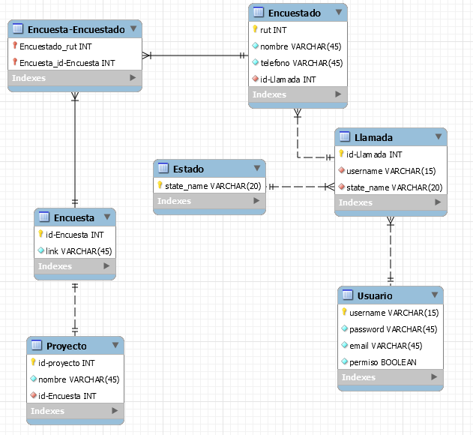

Adjunto además en archivo bd-proyecto.mwb

# 5- Modelo de clases

Adjunto en archivo Diagramas entregable II .vpp.

# 6- Diagrama de secuencia de componentes del sistema

Adjunto en archivo Diagramas entregable II .vpp.

# 4- Bosquejo MVC

Adjunto en archivo Diagramas entregable II .vpp.